

JURNAL TEKNIK SIPIL LATERAL
JURNAL TEKNIK SIPIL UNIVERSITAS TRIDINANTI

ANALISIS PERBANDINGAN STRUKTUR BETON
DENGAN MUTU Fc’ 30 DAN Fc’ 35 PADA MODEL PERENCANAAN GEDUNG ORMAWA UNANTI

Dini Yuniarti^{1)*}, Indra Syahrul Fuad^{2)*},Ani Firda³⁾

¹⁾Mahasiswa Program StudiTeknik Sipil FakultasTeknik, Universitas Tridinanti, Jl.KaptenMarzuki No.2446 KambojaPalembang
²⁾Program Studi Teknik Sipil, Fakultas Teknik, Universitas Tridinanti, Jl. Kapten Marzuki No.2446 Kamboja Palembang
email: Diniyuniartii30@gmail.com
Abstract
With 21 active student activity units, Tridinanti University needs a dedicated space, such an organization building, to accommodate these activities. In order to ascertain the variations in strength and the ensuing stresses, this study will evaluate concrete buildings with grades Fc'30 and Fc'35 in the planning model for the student organization building at Tridinanti University. The observation and literature approach was the research methodology employed in this study. The literature review, data collecting, planned structure drawings, primary data, structural modeling, load analysis, structural analysis, and design control are the eight stages of this research Structural analysis in compliance with SNI 2847-2019, SNI 1726-2019, and SNI 1727-2020 utilizing the ETABS application version 21.1.
According to the results of the structural design utilizing the Intermediate Moment Resisting Frame System (SRPMM), the reinforcement is of quality Fy = 420 MPa, and the concrete utilized has a quality of Fc' = 30 MPa and Fc' = 35 MPa. Beam B1, measuring 400 x 200 mm, received reinforcement in the form of 4D13 and 6D13 for support, and 7D13 for field reinforcement. The child beam, measuring 250 mm by 150 mm, is produced by using 2D13 field reinforcement and 2D13 support reinforcement. Columns measuring 450 mm by 450 mm were found to have 2D-120 stirrup reinforcement in addition to 8D22 and 8D24 main reinforcement. The beam's tensile axial force is 693.1914 kN, compressive axial force is 1154.677 kN, shear force is 946.2809 kN, beam support moment is 1130.7728 kN, and field moment is 1007, 1748 kN. These are the resulting shear force, axial force, and moment of force. In the meantime, the column field moment is 6599.6249 kN, the column support moment is 2486.1633 kN, the column shear force is 3955.943 kN, and the column tensile axial force is 1902.8033 kN.
Key Words: Building Planning ,Concrete Structures, Concrete Quality, ETABS.

Abstrak
Universitas Tridinanti memiliki 21-unit kegiatan mahasiswa yang aktif dan memerlukan tempat khusus seperti gedung organisasi yang mampu menunjang kegiatan–kegiatan tersebut. Penelitian ini bertujuan melakukan perbandingan struktur beton dengan mutu Fc’30 dan Fc’35 pada model perencenaan gedung organisasi mahasiswa Universitas Tridinanti, dan untuk mengetahui perbedaan kekuatan serta gaya–gaya yang dihasilkan. Metode yang digunakan dalam penelitian ini adalah metode observasi dan literatur, penelitian ini memiliki delapan tahapan yaitu: studi literatur, pengumpulan data, gambar struktur perencanaan, data primer, pemodelan struktur, analisis pembebanan, analisa struktur, kontrol terhadap desain. Analisa struktur menggunakan aplikasi ETABS versi 21.1 sesuai dengan SNI 2847-2019, SNI 1726-2019, SNI 1727 -2020.
Hasil desain struktur menggunakan Sistem Rangka Pemikul Momen Menengah (SRPMM), mutu beton yang digunakan Fc’ = 30 MPa dan Fc’= 35 MPa dan mutu tulangan Fy = 420 MPa. Balok B1 berdimensi 400 mm x 200 mm diperoleh tulangan tumpuan 4D13 dan 6D13 sedangkan tulangan lapangan diperoleh 7D13. Balok anak berdimensi 250 mm x 150 mm diperoleh tulangan tumpuan 2D13 dan tulangan lapangan 2D13. Kolom dengan dimensi 450 mm x 450 mm diperoleh tulangan pokok 8D22 dan 8D24 dan tulangan sengkang 2D-120. Gaya geser, gaya aksial dan momen gaya yang dihasilkan yaitu: gaya aksial tarik balok 693,1914 kN, gaya aksial tekan balok 1154,677 kN, gaya geser balok 946,2809 kN, momen tumpuan balok 1130,7728 kN, momen lapangan 1007,1748 kN. Sedangkan gaya aksial tarik kolom 1902,8033 kN, gaya aksial tekan kolom 4442,0127 kN, gaya geser kolom 3955,943 kN, momen tumpuan kolom 2486,1633 kN, momen lapangan kolom 6599,6249 kN.
Kata Kunci: Perencanaan Gedung ,Struktur Beton, Mutu Beton, ETABS.

PENDAHULUAN

Universitas merupakan salah satu lembaga pendidikan yang bertujuan untuk mewujudkan generasi bangsa yang memiliki kualitas yang baik serta mampu mengembangkan bakat dan minat yang dimiliki oleh mahasiswa. Salah satu upaya yang dapat dilakukan untuk membantu mengembangkan potensi mahasiswa secara optimal yaitu melalui kegiatan pengembangan minat,bakat, pemikiran kritis, kreatif, inovatif dan produktif. Oleh sebab itu mahasiswa diberi peluang untuk mengikuti berbagai macam kegiatan di luar jam akademik misalnya kegiatan kemahasiswaan dan unit unit kegiatan lainnya atau organisasi yang ada di perguruan tinggi tersebut.
Organisasi Mahasiswa merupakan wadah bagi mahasiswa dan tempat individu- individu berkoordinasi, yang didalamnya dilakukan pembagian kerja serta adanya bidang – bidang kerja yang harus diselesaikan untuk mengembangkan kapasitas kemahasiswaan berupa aspirasi,inovasi dan gagasan lainnya. Untuk memenuhi kebutuhan kegiatan - kegiatan keaktifan mahasiswa pada perguruan tinggi maka diperlukannya tempat khusus seperti gedung organisasi dan gedung serbaguna yang akan berfungsi sebagai tempat atau wadah mahasiswa berorganisasi.
Saat ini beberapa kegiatan organisasi berpusat pada satu gedung yang terdiri satu lantai dengan luas bangunan 20 x 10 m. Berdasarkan uraian tersebut penulis merencanakan gedung yang lebih baik untuk mahasiswa berorganisasi dan berkegiatan dengan menggunakan lahan pada Universitas Tridinanti. Pada perencanaan gedung ormawa di desain bangunan setinggi 5 lantai, dengan menggunakan mutu beton Fc’30 dan Fc’35 agar dapat memenuhi standart atau sesuai spesifikasi yang dituju. Pada perencanaan struktur bangunan gedung organisasi mahasiswa Universitas Tridinanti, sebagai alat bantu untuk menggambar desain tersebut maka penulis menggunakan program ETABS unutuk menentukan besarnya gaya – gaya dalam yang terjadi di dalam struktur gedung organisasi mahasiswa Universitas Tridinanti. Hasil dari Gaya –gaya tersebut digunakan untuk mendesain kebutuhan tulangan serta jarak tulangan memanjang maupun tulangan geser pada balok serta kolom, kemudian untuk pendetailan dapat dilakukan retribusi momen (pengaturan tulangan) baik terhadap tulangan balok dan kolom.

TINJAUAN PUSTAKA

a. Struktur Bangunan
Gedung terbentuk dari struktur bangunan. Struktur bangunan adalah bagian dari sebuah sistem bangunan yang berkerja untuk meyalurkan beban yang diakibatkan oleh adanya bangunan di atas tanah. Fungsi struktur dapat diartikan juga untuk menompang atau mendukung kekuatan dan kekakuan pada suatu bangunan untuk mencegah sebuah bangunan mengalami keruntuhan. Struktur juga berguna untuk menyalurkan beban – beban yang berkerja pada bangunan ke pondasi.
Struktur rangka bangunan bisa dibagi menjadi dua jenis yaitu struktur bawah dan struktur atas. Namun, ada juga yang membaginya menjadi tiga klasifikasi, di antaranya struktur atas, struktur tengah dan struktur bawah.
- Struktur bawah bangunan Struktur bawah adalah bagian-bagian bangunan yang terletak di bawah permukaan tanah. Contohnya adalah pondasi, basement, dan sloof.
- Struktur tengah bangunan Bagian struktur tengah berada di antara tanah dan atap. Ini termasuk dinding, kolom dan lain-lainnya.
- Struktur atas bangunan Untuk bagian struktur yang paling atas berfungsi sebagai penopang atap yang berbentuk memanjang ke atas. Contohnya seperti pondasi, kerangka dan lain-lain.
b. Sistem Struktur
Sistem rangka pemikul momen adalah suatu sistem struktur yang pada dasarnya memiliki rangka ruang pemikul beban gravitasi secara lengkap. Beban gravitasi adalah beban mati struktur dan beban hidup. Sedangkan beban angin dan beban gempa termasuk dalam beban lateral. Beban lateral dipikul rangka pemikul momen terutama melalui mekanisme lentur. SRPM dibagi menjadi tiga tingkatan, yaitu:
- Sistem Rangka Pemikul Momen Biasa (SRPMB) yang digunakan untuk Kategori Desain Seismik A dan B.
- Sistem Rangka Pemikul Momen Menengah (SRPMM) yang digunakan untuk Kategori Desain Seismik C.
- Sistem Rangka Pemikul Momen Khusus (SRPMK) untuk Kategori Desain Seismik D atau E.

c. Gempa
Beban gempa ialah semua beban static ekivalen yang bekerja pada gedung atau bagian gedung yang menirukan pengaruh dari pergerakan tanah akibat gempa itu. Dalam hal pengaruh gempa pada struktur gedung ditentukan berdasarkan suatu analisa dinamik, maka yang diartikan dengan beban gempa di sini adalah gaya-gaya di dalam struktur tersebut yang terjadi oleh gerakan tanah akibat gempa itu adalah semua beban statik ekivalen yang bekerja pada gedung atau bagian gedung yang menirukan pengaruh dari gerakan tanah akibat gempa (PPIUG 1983).

METODOLOGI PENELITIAN
Penelitian ini berjudul “Analisis Perbandingan Struktur Beton dengan Mutu Fc’ 30 dan Fc’ 35 Pada Model Perencanaan Gedung Ormawa Unanti “ dilaksanakan pada rentang waktu November 2023 - Februari 2024. Dengan lokasi yang berkoordinat ( Lintang -2.960299 dan Bujur 104.750470 ).

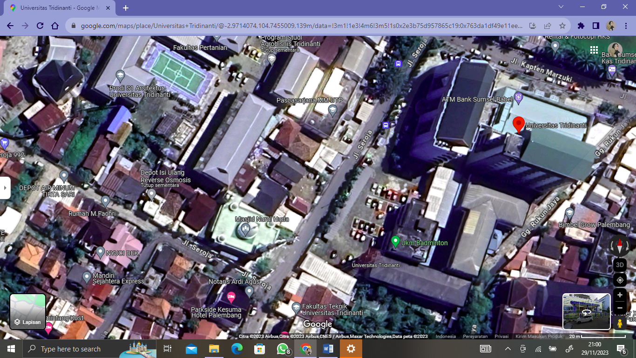

Gambar 1. Lokasi Penelitian

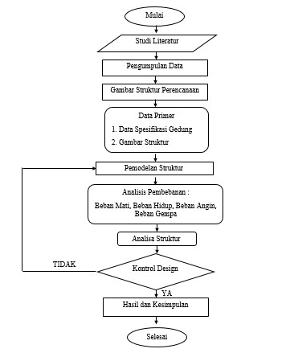

Gambar 2. Diagram Alir Penelitian

Berdasarkan diagram alir dibawah ini dibuat berdasarkan beberapa tahapan yaitu:
1. Studi Literatur
Literatur yang digunakan dalam penelitian ini diambil dari beberapa SNI dan jurnal yaitu :
a. SNI 1727 : 2020 ( Tentang Beban Desain Minimum Dan Kriteria Terkait Untuk Bangunan Gedung Dan Struktur Lain).
b. SNI 1726 : 2019 (Tentang tata Cara Perancanaan Ketahanan Gempa untuk Gedung dan Non Gedung).
c. SNI 2847:2019(Tentang Persyaratan Beton Struktural untuk Bangunan Gedung).
d. SNI 2052 : 2017 (Tentang Baja Tulangan Beton).
2. Pengumpulan Data
Pengumpulan data dan informasi mengenai Gedung Organisasi Mahasiswa Universitas Tridinanti berupa pengumpulan data primer. Data yang didapatkan meliputi: Gambar Struktur atau Shop Drawing.
3. Pemodelan Struktur
Pemodelan dan proses analisisnya dalam penelitian ini menggunakan software ETABS 21.1.0 versi Education.
4. Analisis Pembebanan
Setelah pemodelan selesai kemudian menganalisis beban-beban yang bekerja pada struktur gedung yang meliputi pembebanan yang dihitung yaitu: beban mati, beban hidup, dan beban gempa.
5. Analisa Struktur
Setelah input pembebanan kemudian dilakukan Analisis struktur. Analisis struktur memiliki tujuan untuk memperkirakan gaya dalam dan deformasi dari sistem struktur dan untuk memastikan terpenuhinya persyaratan kekuatan, kemampuan layanan (serviceability), dan stabilitas.
6. Kontrol desain terhadap output
Berdasarkan data yang diperoleh kemudian dilakukan Pemeriksaan hasil output pada ETABS, dilakukan untuk memperoleh dan mengambil hasil gaya-gaya dalam yang bekerja pada struktur gedung
7. Hasil dan Kesimpulan
Pada tahapan ini memperoleh hasil keamanan, dimensi dan tulangan kolom struktur gedung Organisasi Mahasiswa Universitas Tridinanti sehingga dapat diberikan rekomendasi atau alternative terbaik untuk gedung tersebut.

HASIL DAN PEMBAHASAN
A. Spesifikasi Gedung
Bangunan dalam perencanaan ini adalah Gedung Organisasi Mahasiswa Universitas Tridinanti
Nama Gedung :Gedung Organisasi Mahasiswa
Jumlah Lantai : 5 ( Lima ) Lantai
Tinggi Bangunan : 24m
Lebar Bangunan : 10 m
Panjang Bangunan : 20 m
Jenis Struktur : Beton Bertulang
Struktur Atap : Atap Dak
Dimensi Kolom : 45 x 45 Cm²
Dimensi Balok Induk : 40 x 25 Cm²
Dimensi Sloof : 45 x 30 Cm²
Tebal Plat : 12 Cm
Jenis Pondasi : Bored Pile
Spesifikasi Bahan
Mutu Beton Kolom : 30 Mpa dan 35 Mpa
Mutu Beton Balok : 30 Mpa dan 35 Mpa
Mutu Beton Plat : 30 Mpa dan 35 Mpa
Mutu Baja : 420 Mpa

B. Pemodelan Struktur
Pemodelan struktur menggunakan perangkat lunak ETABS disesuaikan dengan gambar kerja. Pemodelan struktur didasarkan perhitungan analisis portal tiga dimensi, berdasarkan kombinasi pembebanan bersama dengan gaya gempa yang terjadi. Arah x untuk memodelkan arah memanjang gedung, sedangkan arah y untuk arah melintang gedung.
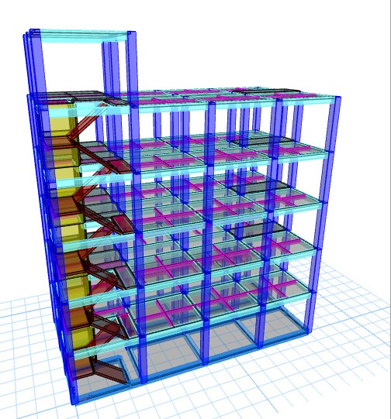
Gambar 3. Pemodelan

C. Analisis Pembebanan
1. Beban Mati
Beban mati yang diperhitungkan pada perencanaan striuktur sebagai berikut :
Keramik = 0,24 kN/m²
Spesi (2 cm) = 0,42 kN/m²
Plafond = 0,18 kN/m²
DL ( Dead Load ) = 0,84 kN/m²

2. Beban Hidup
Beban yang didapatkan menurut SNI 1727 : 2020 struktur portal khususnya gedung yang diperuntukan untuk gedung Organisasi Mahasiswa Univeritas Trdinanti yaitu sebagai berikut :
Tabel 1 Data Beban Hidup Gedung
No | Fungsi | Beban | Satuan
1 | Atap datar /dak | 0,96 | kN/m²
2 | Koridor | 4,79 | kN/m²
3 | Plat lantai | 2,40 | kN/m²
4 | Plat tangga/ borders | 4,79 | kN/m²
5 | Pegangan tangga | 0,89 | kN/m²
6 | Ruang kelas | 3,83 | kN/m²
7 | Ruang Pertemuan | 4,79 | kN/m²

3. Beban Angin
Menurut SNI 1727 : 2020 dijelaskan bahwa beban angin yang digunakan dalam desain SPBAU untuk bangunan gedung terturtup atau tertutup sebagian tidak boleh lebih kecil dari 0,77 kN/m2 dikalikan dengan luas dinding bangunan gedung dan 0,38 kN/m2 dikalikan dengan luas atap bangunan gedung yang terproyeksi pada bidang vertikal tegak lurus terhadap arah angin yang diasumsikan. Berikut perhitungan beban angin pada perencanaan gedung Ormawa Unanti:
a. Kecepata Angin
Kecepatan Angin Dasar = 4 m/s ( BMKG Kota Palembang ).
b. Faktor Arah Angin
Faktor arah angin Kd = 0,85
[SNI 1727:2020, Tabel 26.6.1].
c. Eksposur
Kekasaran Permukaan = B
[SNI 1727:2020, Tabel 26.7.2]
Eksposur = C
[SNI 1727:2020, Tabel 26.7.3]
d. Faktor Topografi
Berdasarkan SNI 1727 : 2020, Tabel 26.8.2 Struktur tidak memenuhi semua kondisi, maka Kzt = 1
e. Koefesien Eksposur Tekanan Kecepatan, Kh dan Kz
Ketinggian diatas permukaan tanah = 24 m
Kz dan Kh = 1,38
[SNI 1727:2020,Tabel 26.10.1]
f. Faktor Hembusan Angin
Faktor Hembusan Angin, G = 0,85
[SNI 1727:2020,Tabel 26.11.1]
g. Koefesien Tekanan Dinding,Cp
Sisi angin datang = 0,8
[SNI 1727:2020,Tabel 27.3.1]
Sisi angin pergi = -0,325
[SNI 1727:2020,Tabel 27.3.1]
h. Koefesien Tekanan Internal
Klasifikasi = Bangunan terbuka sebagian.
Gcpi datang = -0,18
[SNI 1727:2020,Tabel 26.12.3.2]
Gcpi pergi = -0,18
[SNI 1727:2020,Tabel 26.12.3.2]
i. Tekanan Velositas qz
qz = 0,613 Kz Kzt Kd Ke V²
= 0,613 (1,38 )(1)(0,85)(1)(4² )
= 11,50 m/s²
[SNI 1727:2020,Tabel 26.10.2]
j. Beban Angin
P datang = qGCp – q(GCPi)
= 11,50 (0,85)(0,8) – (11,50)(-0,18)
= 9,89 N/m²
Untuk sisi angin pergi
P pergi = qGCp – q(GCPi)
= 11,50 (0,85)(-0,325) – (11,50) (-0,18)
= -1,10 N/m²
k. Beban Angin arah X dan Y
Besaran terpaan angin pada arah X
P1x datang = p x h x datang
P ( Panjang ) = 5m
P1x datang ( h1 = 4m ) = 0,197 kN
P2x datang ( h2 = 8m ) = 0,395 kN
P3x datang ( h3 = 12m ) = 0,593 kN
P4x datang ( h4 = 16m ) = 0,791 kN
P5x datang ( h5 = 20m ) = 0,989 kN
P6x datang ( h6 = 24m ) = 1,186 kN
P1x pergi = p x h x pergi
P ( Panjang ) = 5m
P1x datang ( h1 = 4m ) = -0,022 kN
P2x datang ( h2 = 8m ) = - 0,044 kN
P3x datang ( h3 = 12m ) = - 0,0,66 kN
P4x datang ( h4 = 16m ) = -0,0,88 kN
P5x datang ( h5 = 20m ) = - 0,110 kN
P6x datang ( h6 = 24m ) = - 0,132 kN
Besaran terpaan angin pada arah Y
P1y datang = p x h x datang
P ( Panjang ) = 4m
P1y datang ( h1 = 4m ) = 0,158 kN
P2y datang ( h2= 8m ) = 0,316 kN
P3y datang ( h3 = 12m ) = 0,474 kN
P4y datang ( h4 = 16m ) = 0,632 kN
P4y datang ( h4 = 20m ) = 0,791 kN
P5y datang ( h5 = 24m ) = 0,949 kN
P1y pergi = p x h x pergi
P ( Panjang ) = 4m
P1y pergi ( h1 = 4m ) = -0,0176 kN
P2y pergi ( h2 = 8m ) = -0,0352 kN
P3y pergi ( h3 = 12m ) = -0,053kN
P4y pergi ( h4 = 16m ) = -0,070 kN
P5y pergi ( h5 = 20m ) = -0,088 kN
P6y pergi ( h6 = 24m ) = -0,105 kN

4. Beban Gempa
Prosedur analisa gempa untuk gedung organisasi mahasiswa Universitas Tridinanti digunakan perhitungan analisa dinamik respons spektrum. Respons bangunan terhadap gempa perlu dianalisis di arah X dan arah Y bangunan gedung. Data gempa Palembang -Universitas Tridinanti tahun 2024 diperoleh dari aplikasi resmi RSA desain spectra Indonesia 2024 rilisan Kementrian PUPR.
a. Respon Spektrum
Untuk berbagai kategori risiko struktur bangunan gedung dan non gedung sesuai dengan SNI 1726:2019 pasal 4.1.2 tabel 3, pengaruh gempa rencana terhadapnya harus dikalikan dengan suatu faktor keutamaan Ie.
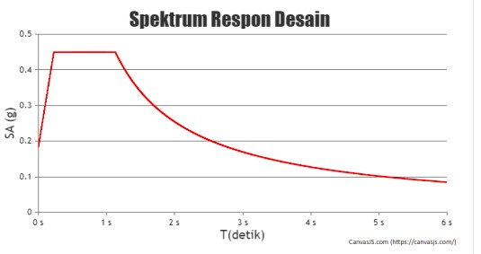
Gambar 4. Grafik Respon Spektrum Kota Palembang (SE) Tahun 2024
Sumber : Desain Spektra Indonesia

Spektrum Gedung Organisasi Mahasiswa Universitas Tridinanti 2024 ( RSA 2024 )
1. Lokasi : Palembang
2. S_{s} : 0,2952 g
3. S₁ : 0,2511 g
4. Fa : 1,2
5. Fv : 1,5
6. S_{MS} : 0,35 g
7. S_{M1} : 0,38 g
8. S_{DS} : 0,25 g
9. S_{D1} : 0, 25 g
10. TL : 20 s
11. T0 : 0,2173 Detik
12. Ts : 1 Detik
Data gedung Organisasi Mahasiswa Universitas Tridinanti :
1. Kategori resiko : IV [SNI 1726:2019, Tabel 3]
2. I_{e} : 1,5 [SNI 1726:2019, Tabel 4]
3. R : 5 [SNI 1726:2019, Tabel 12 ]
4. Ω : 3 [SNI 1726:2019, Tabel 12 ]
5. C_{d} : 4,5 [SNI 1726:2019, Tabel 12]
6. Kelas situs : SE – Tanah Lunak
7. KDS : D [SNI 1726:2019, Tabel 8 & Tabel 9

Berdasarkan data yang diperoleh dari ETABS berikut merupakan Output perbandingan antara Mutu Beton Fc’ 30 dan Fc’ 35 atau hasil penulangan yang dihasilkan dari ETABS :
Tabel 6 Hasil Desain Penulangan
Tipe | Mutu Beton Fc’30 |  | Mutu Beton Fc’35
 | C3 |  | C3
Kolom | Tumpuan | Lapangan | Tumpuan | Lapangan
 | 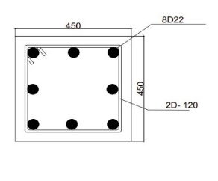 |  | 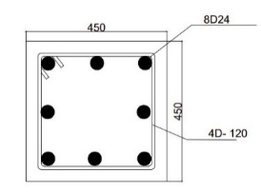 | 
Dimensi | 450 x 450 Cm | 450 x 450 Cm | 450 x 450 Cm | 450 x 450 Cm
Tulangan | 8D22 | 8D22 | 8D24 | 8D24
Tulangan Tranversal | 2D-120 | 2D-120 | 4D-120 | 4D-120

Tipe | Mutu Beton Fc’30 |  | Mutu Beton Fc’35
 | B70 |  | B70
Balok | Tumpuan | Lapangan | Tumpuan | Lapangan
 | 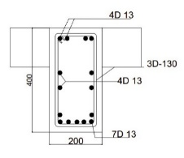 | 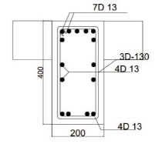 | 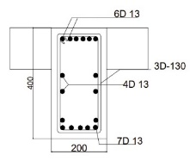 | 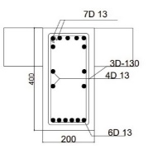
Dimensi | 400 x 200 Cm | 400 x 200 Cm | 400 x 200 Cm | 400 x 200 Cm
Tulangan Atas | 4D13 | 7D13 | 6D13 | 7D13
Tulangan Bawah | 7D13 | 4D13 | 7D13 | 6D13
Tranversal | 3D-130 | 3D-130 | 3D-130 | 3D-130
Torsi | 4D13 | 4D13 | 4D13 | 4D13
Tipe | Mutu Beton Fc’30 |  | Mutu Beton Fc’35
 | B85 |  | B85
Balok Anak | Tumpuan | Lapangan | Tumpuan | Lapangan
 | 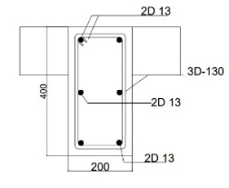 | 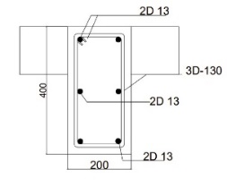 | 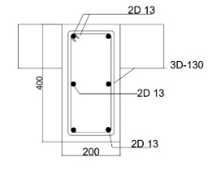 | 
Dimensi | 250 X 150Cm | 250 X 150Cm | 250 X 150Cm | 250 X 150Cm
Tulangan Atas | 2D13 | 2D13 | 2D13 | 2D13
Tulangan Bawah | 2D13 | 2D13 | 2D13 | 2D13
Tranversal | 3D-130 | 2D-130 | 2D-130 | 3D-130
Torsi | 2D13 | 2D13 | 2D13 | 2D13
Tipe | Mutu Beton Fc’30 |  |  | Mutu Beton Fc’35
 | B70 |  |  | B70
Sloof | Tumpuan |  | Lapangan | Tumpuan | Lapangan
 | 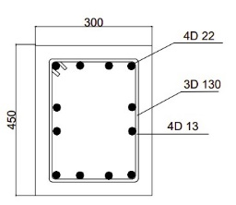 |  |  |  | 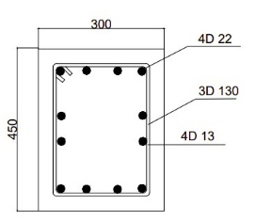
Dimensi | 450 x 300 Cm |  | 450 x 300 Cm | 450 x 300 Cm | 450 x 300 Cm
Tulangan Atas | 4D13 |  | 4D13 | 4D13 | 4D13
Tulangan Bawah | 4D13 |  | 4D13 | 4D13 | 4D13
Tranversal | 3D-130 |  | 3D-130 | 3D-130 | 3D-130
Torsi | 4D13 |  | 4D13 | 4D13 | 4D13
Tipe |  | Mutu Beton Fc’30 dan Fc’35
 |  | B37
Shear Wall |  | 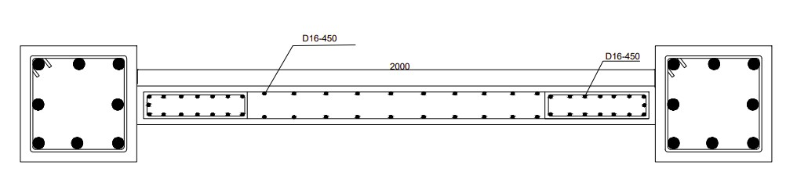
Tulangan Lentur Vertikal |  | 16D-450
Tulangan Lentur Horizontal |  | 17 D25-100

Tabel 7 Output Perhitungan ETABS
Output | Mutu Beton |  | Hasil Running Kekuatan struktur ETABS
 | Fc’ 30 | Fc’35
Kolom
Dimensi | 450 x 450 | 450 x 450 | AMAN
Tulangan | 8D22 | 8D24
Tulangan Tranversal | 2D-120 | 4D-120
Balok
Dimensi | 400 x 200 | 400 x 200 | AMAN
Tulangan Longitudinal Atas | 4D13 | 6D13
Tulangan Longitudinal Bawah | 7D13 | 7D13
Tulangan Tranversal | 3D-130 | 3D-130
Tulangan Longitudinal Torsi | 4D13 | 4D13
Balok Anak
Dimensi | 250 X 150 | 250 X 150 | AMAN
Tulangan Longitudinal Atas | 2D13 | 2D13
Tulangan Longitudinal Bawah | 2D13 | 2D13
Tulangan Tranversal | 3D-130 | 3D-130
Tulangan Longitudinal Torsi | 2D13 | 2D13
Sloof
Dimensi | 450 x 300 | 450 x 300 | AMAN
Tulangan Longitudinal Atas | 4D13 | 4D13
Tulangan Longitudinal Bawah | 4D13 | 4D13
Tulangan Tranversal | 3D-130 | 3D-130
Tulangan Longitudinal Torsi | 4D13 | 4D13
Shear Wall |  |  | AMAN
Tulangan Lentur Vertikal | 16D-450 | 16D-450
Tulangan Lentur Horizontal | 17 D25-100 | 17 D25-100
Tangga |  |  | AMAN
Tulangan Lentur | 16D-150 | 16D-150
Tulangan Geser | 10D-225 | 10D-225

Hasil perbandingan output perhitungan ETABS, untuk mutu beton Fc’30 dan Fc’35 dapat dilihat dalam bentuk desain penulangan dimana beban yang diterapkan besarnya sama. Hasil output menunjukkan semakin besar mutu beton rencana maka diperoleh luas tulangan yang semakin besar dimana dipengaruhi rasio tulangan. Dengan kata lain mutu struktur semakin bagus dapat dilihat dari mutu beton rencana yang besar dan banyaknya jumlah tulangan.
Hal ini dapat dilihat pada hasil desain tulangan untuk balok maupun kolom memiliki jumlah ataupun diameter yang lebih besar jika dibandingkan dengan nilai fc yang rendah. Selain itu juga mutu beton berpengaruh terhdap diameter dan jarak tulangan sengkang, serta berpengaruh juga pada tulangan pelat lantai.
Dari hasil penelitian ini diperoleh adanya perbedaan desain tulangan kolom yaitu pada tulangan longitudinal dari 8D22 menjadi 8D24 dan untuk longitudinal torsi 8D22 menjadi 8D24. Sedangkan untuk balok juga adanya perbedaan desain untuk mutu beton yang berbeda yaitu pada tulangan longitudinal atas dari 4D13 menjadi 6D13 dan tulangan longitudinal torsi dari 4D13 menjadi 6D13.

Tabel 8 Output gaya akasial, gaya geser dan momen gaya
Output | Mutu Beton |  | Perbandingan
 | Fc’30 | Fc’35
Kolom
Gaya Aksial Tarik | 1902,8033 kN | 1902,7977 kN | 0,56%
Gaya Aksial Tekan | 4442,0127 kN | 4442,0105 kN | 0,22%
Gaya Geser | 3955,9213 kN | 3955,943 kN | 2,17%
Momen Tumpuan | 2486,1289 kN | 2486,1633 kN | 3,44%
Momen Lapangan | 6599,6249 kN | 6599,62 kN | 0,49%
Balok
Gaya Aksial Tarik | 693,1914 kN | 693,1809 kN | 1,05%
Gaya Aksil Tekan | 1154,677 kN | 1154,664 kN | 1,3%
Gaya Geser | 946,223 kN | 946,2809 kN | 5,79%
Momen Tumpuan | 1130,7728 kN | 1130,709 kN | 6,38%
Momen Lapangan | 1007,1748 kN | 1007,1162 kN | 5,86%
Hasil output gaya aksial, gaya geser dan momen gaya pada model perencanaan struktur gedung organisasi mahasiswa, menunjukkan hasil atau output yang berbeda dengan kisaran perbedaan 0,22 % - 6,38 %. Perbedaan hasil output terkecil terletak pada hasil gaya aksial tekan pada kolom sedangkan perbedaaan hasil output terbesar terletak pada momen tumpuan pada balok.
KESIMPULAN
Berdasarkan hasil penelitian, analisis data dan pembahasan yang telah dilakukan pada penelitian “Analisis Perbandingan Struktur Beton dengan Mutu Fc’30 dan Fc’35 pada Model Perencanaan Gedung Ormawa Unanti ” diperoleh beberapa kesimpulan sebagai berikut :
- Perbedaan kekuatan Struktur dengan mutu beton antara Fc’ 30 dan Fc’ 35 terhadap Model Perencanaan Gedung Ormawa Unanti Pada Aplikasi ETABS dapat dilihat pada hasil desain penulangan pada mutu Fc’ 35 lebih besar daripada mutu Fc’ 30. Ukuran diameter tulangan untuk mutu Fc’ 35 berkisar antara D13 – D24, sedangkan untuk mutu Fc’30 berkisar antara D13- D22.
- Gaya aksial, gaya geser dan momen gaya yang dihasilkan dalam ETABS pada gedung Ormawa Unanti, serta diperoleh gaya aksial Tarik kolom 1902,8033 kN, gaya aksial tekan kolom 4442,0127 kN, gaya geser kolom 3955,943 kN, Momen Tumpuan kolom 2486,1633 kN, Momen Lapangan kolom 6599,6249 kN. Gaya aksial Tarik balok 693,1914 kN, gaya aksial tekan balok 1154,677 kN, gaya geser balok 946,2809 kN, momen tumpuan balok 1130,7728 kN, momen lapangan 1007,1748 kN.

DAFTAR PUSTAKA
Agus, S., & Simarmata , L. (2016). Perancangan Struktur Beton Bertulang berdasarkan SNI 2847:2013. Jakarta: Erlangga.
Asnawi, B., Fuad, I., & Jimmyanto, H. (2023). Analisis Mutu Beton Terhadap Beton Pasca Bakar . Teknik Sipil Lateral, 53 -59.
Departemen Pekerjaan Umum. (1983). Peraturan Pembebanan Indonesia untuk Bagunan Gedung ( PPIUG 1983 ). Bandung.
Direktorat Bina Teknik Pemukiman dan Perumahan. (2021). Retrieved from Desain Spektra Indonesia: https://rsa.ciptakarya.pu.go.id/2021/
Fuad, I., Asnawi, B., & Octarina, D. (2023). Analisis Perbandingan Kekauan ( Stiffness ) Beton Ringan Terhadap Beton Normal menggunakan Program Visual Basic Aplication. Jurnal Desiminasi Teknologi, 114 -121.
Imron, M., & Sulistia. (2023). Perencanaan Struktur Gedung Kuliah Sekolah Tinggi Teknologi Ronggolawe Cepu dengan Analisa Struktur menggunkan Software ETABS Versi 20. Jurnal Konstruksi Ronggolawe, 2.
Istimawan, D. (1994). Mengenal Acuan Beton. Yogyakarta: kanisius.
McCormac, J. C. (2004). Desain Beton Bertulang . Erlangga.
Mulyo, & Howel. (n.d.). Pengantar Ilmu Kebumian: Pengetahuan Geologi Untuk Pemula ISBN 979-730-552-X.
Mulyono, T. (2006). Teknologi Beton. Yogyakarta : Andi.
Samekto, W., & Rahmadiyanto, C. (2001). Teknologi Beton. Yogyakarta: Kanisius
Schueller, W. (2001). Struktur Bangunan Bertingkat Tinggi. Bandung: PT.Refika Aditama.
Standar Nasional Indonesia. (n.d.). 1726-2019 Standar Perencanaan Ketahanan Gempa untuk Struktur Bangunan Gedung dan Non Gedung. Badan Standar Nasional Indonesia.
Standar Nasional Indonesia. (2017). 2052-2017 Standar Struktur Baja. Badan Standar Nasional .
Standar Nasional Indonesia. (2020). 1723-2020 Tentang Pembebanan. Badan Standar Nasional.
Sudarmoko. (1996). Diagram Perancangan Kolom Beton Bertulang. Yogyakarta: Jurusan Teknik Sipil, Fakultas Teknik, Universitas Gadjah Mada.
Tjokrodimuljo, K. (2007). Teknologi Beton . Yogyakarta: Biro Penerbit Jurusan Teknik Sipil Teknik UGM.
Tri Nugraha, W., & Yusuf Chandra, A. (2021). Perencanaan Gedung Hotel 5 Lantai di Kota Balikpapan. Jurnal Momen , 58 -63.
Tri, M. (2004). Teknologi Beton. Jakarta: Andi.
Tumilar. (2006). Latar belakang dan Kriteria dalam Menentukan Tolak Ukur Kegagalan Bangunan. Jakarta.
Umum, P. M. (No : 30 /PRT /M/2006). Pedoman Teknis Fasilitas dan Akebilitas pada Bangunan Gedung dan Lingkungan.
Utama Dewi , S., & Iqbal Pratama, M. (2018).Analisa Perencanaan Struktur BetonGedung Kuliah Kampus 2 IAIN Kota Metro menggunakan Program ETABS (Extended Three Analysis Building System ). Jurnal Teknik Sipil, 176-197.

